Учреждение образования   
«Белорусский государственный технологический университет»

Факультет информационных технологий

Кафедра программной инженерии

Специальность 6-05-0612-01 «Программная инженерия»

Профилизация: Программное обеспечение информационных технологий

ОТЧЕТ

Компьютерные системы и сети  
Лабораторная работа №6

Исполнитель

студент 2 курса 7 группы _____ ________________ П.А. Ленкевич_____

(подпись, дата) (инициалы, фамилия)

Руководитель

старший преподаватель _____________________ И. А. Миронов

(должность, уч. звание) (подпись, дата) (инициалы, фамилия)

Отчет защищен с оценкой___________________

Минск 2024 г.

**Лабораторная работа № 6**

**Цель:** изучение методов организации символьной адресации в клиент-серверной сети на базе операционных систем Windows с использованием DNS-сервера.

**Задание:** настройка в сети с клиент-серверной архитектурой, организованной при выполнении лабораторной работы № 4–5, DNS-сервера и регистрации DNS-клиентов. В качестве хостов должны выступать виртуальные операционные системы типа Windows с организованной динамической адресацией. DNSсервер должен использовать статический адрес (согласно лабораторной работе № 4–5). Имена доменов выбрать согласно варианту (таблица).

**Вариант 9:**

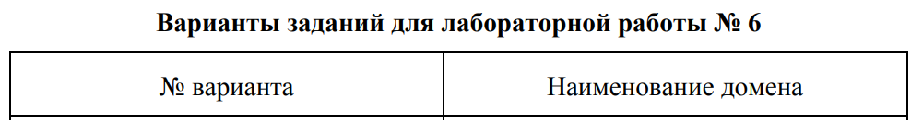

Проверку правильности настройки символьной (DNS) адресации осуществить, выполнив эхо-запрос (ping) по полному DNS-имени, например server.ISiT1.by, где server – это Netbios имя сервера. Данную операцию выполнить для всех узлов сети.

**Скриншоты подтверждающие выполнение задания:**

